月考二答案
一、选择题
1 | 2 | 3 | 4 | 5 | 6 | 7 | 8 | 9 | 10
D | B | D | C | B | B | C | B | D | D
11 | 12 | 13 | 14 | 15 | 16 | 17 | 18 | 19 | 20
A | A | B | D | B | C | C | A | B | D
21 | 22 | 23 | 24 | 25 | 26 | 27 | 28 | 29 | 30
B | D | A | B | B | A | B | C | A | B
31 | 32 | 33 | 34 | 35 | 36 | 37 | 38 | 39 | 40
C | B | C | D | A | A | A | C | C | A

二、非选择题
41．（1）气孔导度大，CO₂供给充分 ； 增强
（2）DCDP 对原种植物的光合作用过程没有影响 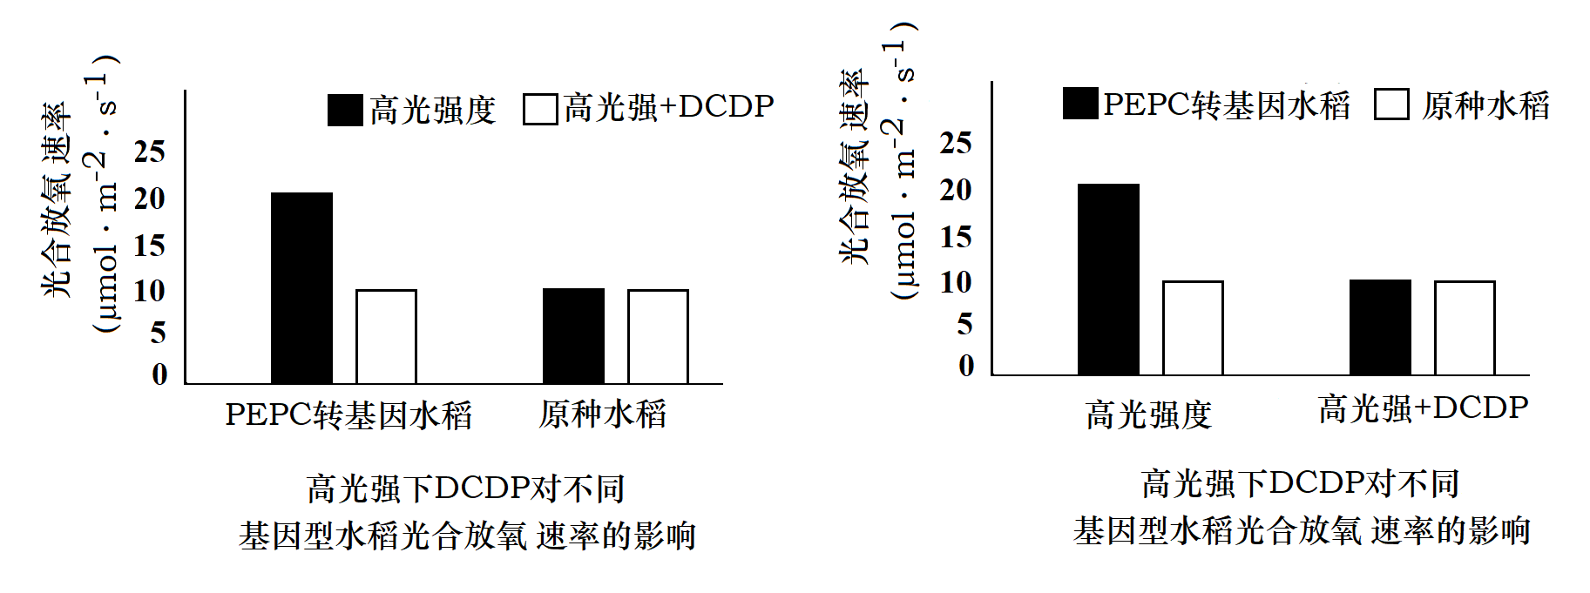
42．（1）4
（2）AAdd和aaDD ； 形成配子时，等位基因分离的同时，非同源染色体上的非等位基因自由组合；双显性表现为红色，单显性表现为粉红色，双隐性表现为白色。
（3）母本不用去雄
（4）实验思路：让F₂中的红花植株分别与白花植株杂交，单株收获种子并分别单独种植，统计F₃中花色性状及比例。结果及结论：F₃中红花：粉花：白花＝1：2：1的亲本红花植株为所需植株。
43．（1）细胞外液渗透压升高
（2）下丘脑 ； 蛋白质 ； 促进肾小管和集合管对水分的重吸收
（3）大脑皮层
43．（1）垂直 ； 能量沿食物链逐级递减，营养级越高，所含能量越少，生物数量也会越少
（2）次生 ； 演替池塘的自我调节能力有限,污染超过了池塘的自我调节能力
（3）捕食 ； 间接
45．（1）高压蒸汽灭菌 ； 防止培养皿盖上的水珠落入培养基造成污染 ； 检测培养基平板灭菌是否合格
（2）稀释涂布平板法 ； 菌落
（3）变小 抗生素对大肠杆菌起选择作用，随着培养次数增多，耐药菌的比例增大

